# アプリケーション例

## 運転準備回路例

IO-0806Sモジュールのみで運転準備回路を構成した例を示します。

(1) 入出力図

IO_PWR1+

IO_PWR1-

IO-0806S

運転準備ON

CR1M-1

運転準備ON

CR1M-2

IO_PWR0-

Q00A

Q00B

O_COM0A

OUT0A

OUT0B

O_COM0B

ﾀﾞﾌﾞﾙ入力設定

I_COM00

I000

I001

非常停止

IN00

IN01

I_COM01

ﾀﾞﾌﾞﾙ入力設定

I004

I005

防護柵閉じ

I_COM04

IN04

IN05

I_COM05

ｼﾝｸﾞﾙ入力設定

運転準備釦

I006

I007

異常ﾘｾｯﾄ釦

IN06

I_COM06

IN07

I_COM07

DC24V

0V

ｼﾝｸﾞﾙ入力設定

I008

I009

IN08

I_COM08

IN09

I_COM09

運転準備OFF確認1

運転準備OFF確認2

補助接点

IO_PWR0+

IO-0806S

図 ‑1　運転準備回路例

(2)ラダープログラム回路例

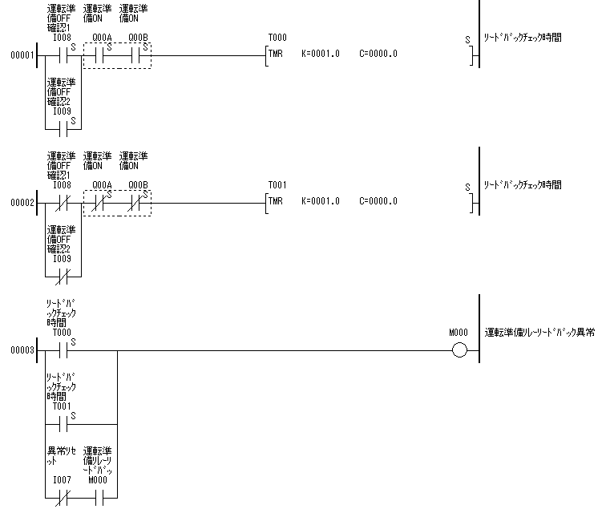

①運転準備ON出力のﾘｰﾄﾞﾊﾞｯｸﾁｪｯｸ

(1) OFFﾁｪｯｸ(安全要求)

出力がOFFしたら、1秒以内にOFF確認信号がONすることを確認する。

出力先のﾘﾚｰ, ﾏｸﾞﾈｯﾄの溶着や配線故障を検出することができる。

(2)ONﾁｪｯｸ

出力がONしたら、1秒以内にOFF確認信号がOFFすることを確認する。

断線等の配線故障を検出することができる。

②運転準備条件機器系

安全機器信号入力をシリーズで接続する

③運転準備条件正常系

設備の正常信号をシリーズで接続する

④運転準備指令

運転準備ボタンの押切りでONする。

制御PLC(PC10)からSN-I/F経由で信号入力することも可能。

⑥運転準備ON出力

運転準備指令にてON出力が保持される。

運転準備条件OFFにて出力をOFFする。

⑤運転準備釦アンチリピート

アンチリピートは、1回のボタン押下で繰り返して運転準備がON/OFFしてしまうのを、防止するもの。

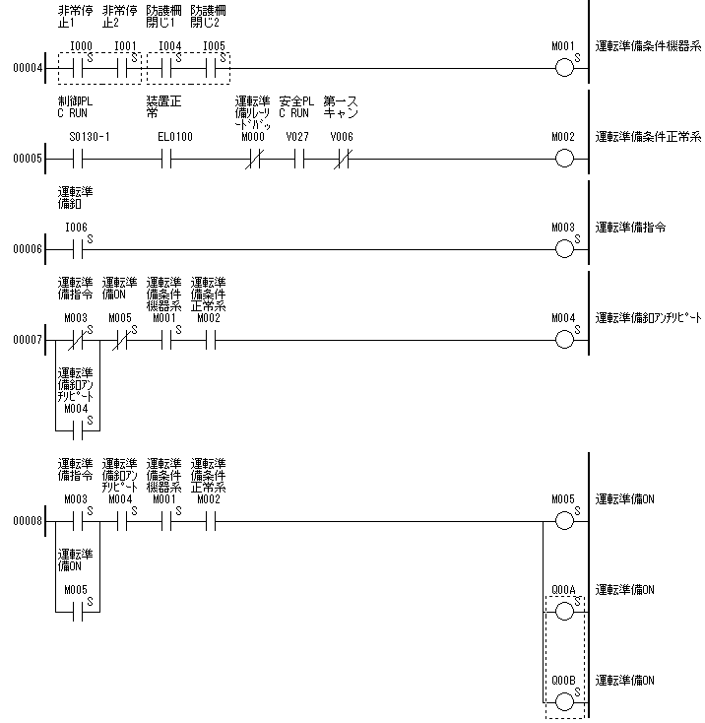

図 11‑2　ラダープログラム回路